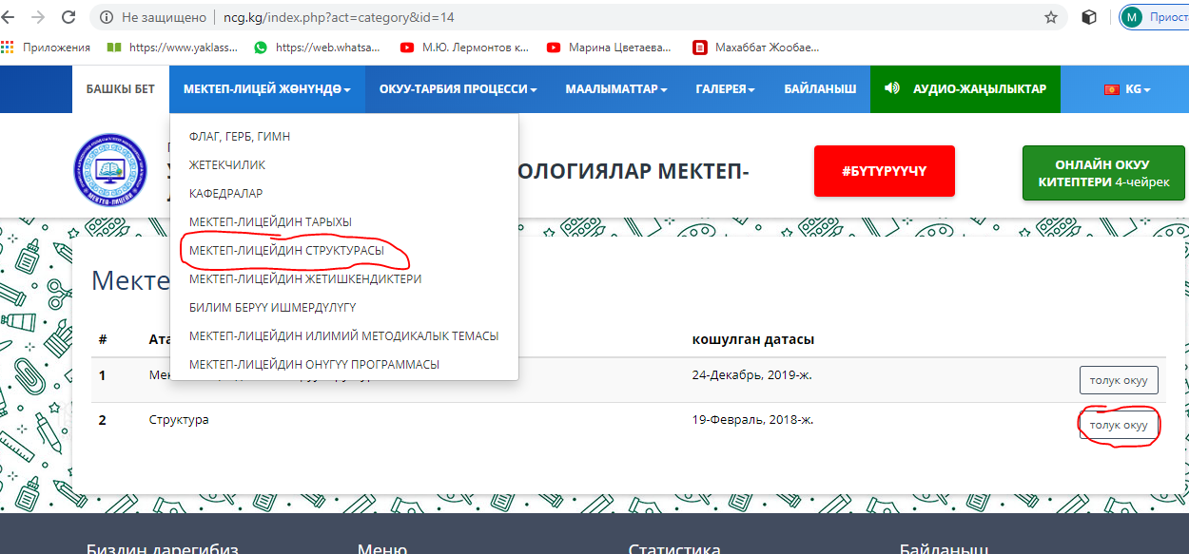

Краткая речь М.У. Касымалиева директора НКГ №5, кандидата педагогических наук. доцента, на церемонии, посвященной дню Гимназии№5 6 мая.
Уважаемые гости, коллектив НКГ№5 имени профессора А.Молдокулова!
Сегодня мы отмечаем 22- годовщину НКГ№5. В соответствии”Закона об образовании”и согласно содержания его редакционной версии от 2015 года статус НКГ №5 был изменён, и Указом Премьер министра КР от 4 марта2019 года присвоен новый статус Национальная школа-лицей инновационных технологий(НШЛИТ).
Уважаемые гости!
С полной уверенностью могу сказать , применяя современные инновационные технологии, наша школа станет одной из первых среди школ с кыргызским языком обучения по цифровизации процесса обучения в масштабе Республики. Ярким примером является создание электронных учебников по некоторым основным предметам системой SANRAV. Данная работа идёт к завершению. Работа, проводимая Президентом КР, по цифровизации всех отраслей Республики приносит свои ощутимые результаты, под руководством МОиН КР разрабатываются новые стандарты образования , а авторский коллектив нашей школы работает над созданием электронных учебников на основе новых стандартов.
По таким предметам как информатика, химия, математика, обществоведение , Мекен таануу , Человек и общество.
Уважаемые гости !
Я не ошибусь ,говоря , что наш пед.коллектив готов к цифровизации процесса обучения . У нас есть информационная система для создания электронных учебников , многие наши учителя освоили работу по этой системе . Честно говоря , многие образовательные учреждения перенимают наш опыт работы . В следующем году мы планируем одним из первых внедрить электронную школу в учебный процесс . Стоимость проекта 1 млн. 500 сом , если изыщем средства , то в течении 6 месяцев проведем апробацию и начнем работу . Такие работы проводятся за последний учебный год в легендарной сш № 5 с 90 летней историей .
С разных уголков Республики приходит молодёжь, стремлящаяся к знаниям, многие из 10 тысяч выпускников сш №5 занимают ответственные посты .
В холле организованна выставка , приуроченная к дню Гимназии , представлены коротко метражные видеоролики , отражающие работу каждой кафедры за 2018-2019 уч. год .Кафедра физики , математики , интернат , кафедра культуры , русского языка , истории , географии , химии , биологии , кыргызского языка .
Постановлением Совета Министров Киргизской ССР от 16 августа 1990 года сш №5 , ровеснику Республики был присвоен статус «школа-гимназия №5» , Указом Президента КР от 6 мая 1997 года « школа-гимназия №5» была реорганизована в НКГ №5 . Школа-гимназия №5 совершила прорыв в системе образования среди школ , став единственной школой в КР , получившей высокий статус «национальный» модулью гимназии , создав новый уровень школы .
Последние 22 года запомнились яркими событиями , вошедшими в историю НКГ №5 . Эти события будут написаны золотыми буквами на её страницах . За огромный вклад , внесённый в дело обучения и воспитания подрастающего поколения , и в связи с 80 -летием Указом Президента КР сш №5 была удостоена медали «Данк». Историческим событием стало встреча с великим писателем Ч .Айтматовым в канун его 80-летия в 2008 году .
Указом Президента КР от 5 октября 2010 года НКГ №5 присвоено имя выпускника сш №5 , доктора экономических наук , члена корреспондента Национальной Академии наук КР,профессора Айдаркана Молдокулова , человека с большой буквы .
2016 году сш №5 отметила свой 90-летний юбилей .
25 мая 2018 года НКГ №5 посетил Президент КР С .Ш .Жээнбеков .

Краткий отчет М.У. Касымалиева-директора НКГ о реализации стратегических целей НКГ .
Решением Исполкома г.Фрунзе от 16 августа 1990 года была организована «школа-гимназия №5» .
Указом Президента КР от 6 мая 1997года ШГ №5 была реорганизована в НКГ №5 .
Указом Президента КР от 5октября 2010года НКГ №5 было присвоено имя Айдаркана Молдокулова .
Проектная мощность учебно-воспитательного комплекса (гимназии) расчитана на 1226, а интерната (интернат при школе) на 200 учеников. В настоящее время в НКГ №5 91класс – комплект , где учатся 3113, в интернате 195 учеников .
В 2018-2019 учебном году на ремонт школы и отопительной системы было выделено 7млн.500 сомов, также были отремонтированы отопительные трубы в главном учебном корпусе. На летний ремонт и замену всех окон будет ещё выделено 18 млн.сомов.
Уважаемые гости и коллектив школы!
Подготовка и проведение сегодняшнего торжественного мероприятия была возложена на руководителей музыкальных, танцевальных кружков, группу ,комузистов, студию звукозаписи, типографию школы .Они работали единой командой и выполняли свою работу на высоком уровне.
Вашему вниманию были представлены научно-методические работы, соответствующие сегодняшним требованиям( электронные учебники), творческие работы.
Уважаемые гости!
Мы знаем вас как лучших и достойных представителей кыргызского народа и гордимся вами, ждём от Вас ценных советов, которые послужат на благо нашей школы.
Хочу выразить личную благодарность членам администрации , зав.кафедр, всему педагогическому коллективу за огромную работу , выполненную за прошедший год.
Потенциальный уровень наших педагогов позволит им работать по новым стандартам.
С уверенностью могу сказать , что мы всегда будем на переднем крае системы образования, соответствуя новому статусу Национальной школы- лицея инновационных технологии имени профессора А.Молдокулова.
Ёще раз поздравляю Вас с праздником, днём НКГ №5

